**Lab05 - Part 1**

**Lab05-學號.docx請改以學號命名後上傳，例如：**Lab05-A1105505

**請以Server13.java和Client13.java為基礎來修改程式，****讓client端從鍵盤輸入資料，資料經過網路傳送至server，server再將資料寫入至指定之”檔案”內，檔案名稱請自定。**

1. 執行結果40%

讓client端從鍵盤輸入資料，資料經過網路傳送至server，server再將資料寫入至指定之”檔案(A1105505_FILE13.doc”內。

1.server

Server完成網站建置後，等待捕捉client從網路送來的資料串流，server於讀取資料後於視窗印出：**instream = new DataInputStream(socket.getInputStream());**

instream為新產生的網路輸入串流物件。可由while迴圈由輸入串流讀取資料，再於視窗中印出並存到以fos建立的輸出檔案，其中**fos是以內建類別FileOutStream建立之本機輸出串流物件，用於將資料串流寫入指定的檔案**；

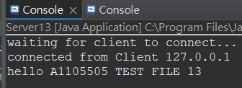

2.client

Client端以本機當地資料串流讀取鍵盤之輸入資料：**InputStreamReaderisr=new InputStreamReader(System.in);**

其中isr為新產生之本機輸入資料串流物件，System.in為鍵盤檔案。鍵盤輸入為人工手動操作，其速度自然不可與電子操作相提並論，為了節省電腦操作時間，須將鍵盤**打字的資料先送儲於緩衝器內，等待一定資料量之後，再作輸入**：**BufferedReaderbr= new BufferedReader(isr);**

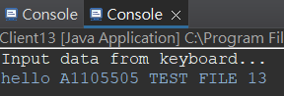

(下一頁繼續)

3.檔案結果

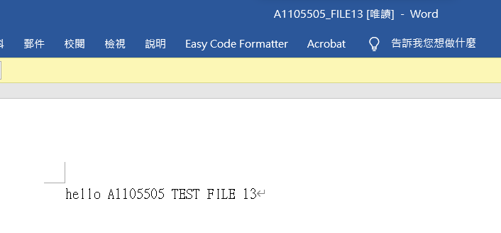

2. 解說程式碼60%

**1.server**

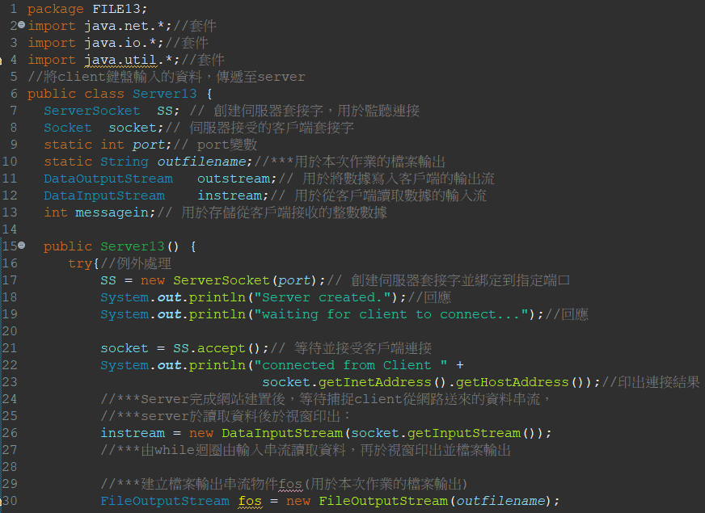

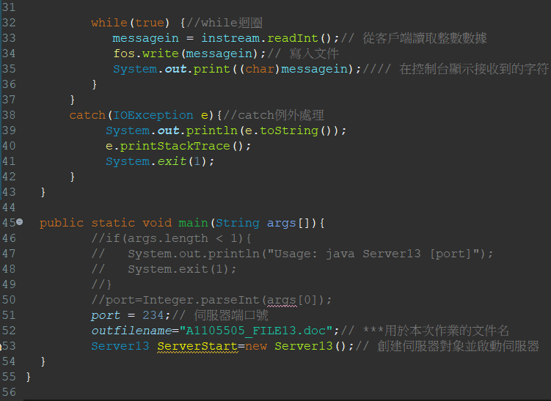

**2.client**

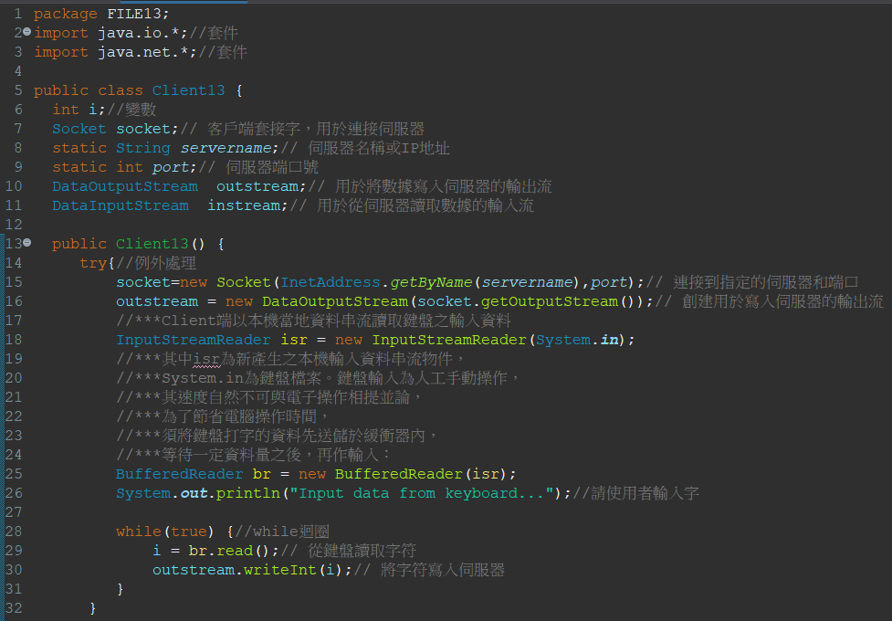

**(下一頁繼續)**

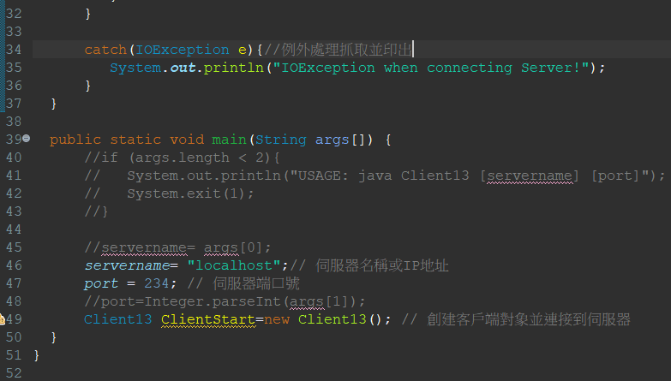

**Lab05 - Part 2**

**請說明Client19.java, and Server19.java的程式碼提供了什麼功能 (100%)**

Server19負責接受和分發客戶端之間的訊息，而Client19負責允許用戶輸入訊息，並接收其他客戶端的訊息。整個系統構建了一個簡單的聊天室，允許多個客戶端之間的訊息通信。

Server19 (伺服器端):

目的:

建一個server，等待client的連接，並在client之間傳遞訊息。

功能:

1. 建一個ServerSocket，並設定port。
2. 不斷等待client的連接，並為每個新連接創建一個新的socket。
3. 創建DataOutputStream以將訊息發送給client，並將其儲存在Hashtable中，以便後續使用。
4. 為每個client連接啟動一個新的線程(ServerThread)，以處理訊息的接收和轉發。

(下一頁繼續)

Client19 (客戶端):

目的: 創建一個客戶端應用程式，允許用戶輸入訊息，然後將其發送到伺服器並接收其他客戶端的訊息。

功能:

1. 連接到指定的server和port。
2. 創建DataOutputStream以將用戶輸入的訊息發送到server。
3. 創建DataInputStream以接收從server傳送的訊息。
4. 以GUI介面的方式讓用戶輸入訊息。
5. 啟動一個新的線程，用於從伺服器接收訊息並在GUI介面上顯示。

Ps.

1. ChatRoom (聊天室):

這是一個用來顯示聊天訊息的自定義GUI元件。它可以在客戶端的視窗中顯示過去和新的聊天訊息。

1. SaveLine (儲存訊息的類別):

這個類別用於儲存每條訊息的內容和文字顏色。它被用於在ChatRoom中儲存並顯示聊天訊息。

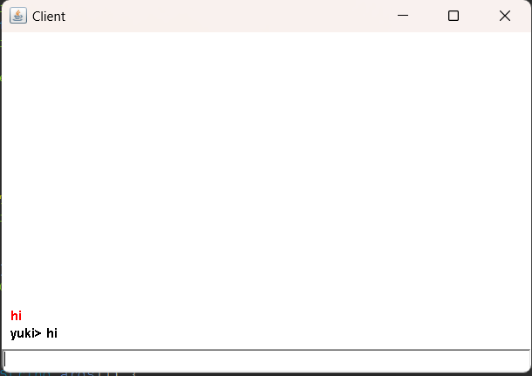

(結果畫面示範)